DEFENSIVETOKEN TABANLI PROMPT INJECTION SAVUNMA YAKLAŞIMI

1. Giriş ve Problem Tanımı
Büyük Dil Modelleri (LLM) tabanlı sistemler, kullanıcıdan gelen talimat (instruction) ile harici kaynaklardan elde edilen veriyi (data) birlikte işleyerek çıktı üretmektedir. Bu mimaride temel güvenlik problemi, modelin güvenilir talimat ile güvenilir olmayan harici veriyi aynı bağlam içerisinde değerlendirmesidir.
Harici veri içerisine kötü niyetli bir komut eklenmesi durumunda model, bu komutu meşru talimatın bir parçası olarak yorumlayabilmektedir. Bu saldırı türü literatürde Prompt Injection olarak tanımlanmaktadır.
Sorunun özü şudur:
Model, instruction ve data blokları arasındaki güven sınırını yapısal olarak ayırt edememektedir. Bu durum sistem kontrolünün kaybedilmesine neden olabilir.

2. Mevcut Yaklaşımların Sınırlılıkları
Prompt injection saldırılarına karşı literatürde üç temel yaklaşım bulunmaktadır:
- Training-time savunmalar
Model parametreleri güvenlik amacıyla yeniden eğitilir. Ancak bu yöntem esnek değildir; savunma kalıcıdır ve devre dışı bırakılamaz.
- Prompt tabanlı test-time savunmalar
Modele ek güvenlik talimatları verilir. Bu yöntem genellikle zayıf kalmaktadır.
- Detection tabanlı yaklaşımlar
Saldırı tespit edildiğinde model yanıt üretmeyi durdurur. Bu yaklaşım sistem kullanılabilirliğini azaltabilir.
Bu bağlamda, hem esnek hem de etkili bir savunma mekanizmasına ihtiyaç bulunmaktadır.

3. Önerilen Yöntem: DefensiveToken
Bu çalışmada kullanılan yöntem, DefensiveToken yaklaşımına dayanmaktadır. Temel prensip aşağıdaki gibidir:
- Modele yeni özel tokenlar eklenir.
- Bu tokenların embedding temsilleri güvenlik amacıyla optimize edilir.
- Modelin mevcut parametreleri değiştirilmez.
- Savunma mekanizması test-time aşamasında isteğe bağlı olarak aktif edilebilir.
Bu yapı sayesinde sistem iki farklı çalışma moduna sahip olur:
- Güvenlik Öncelikli Mod: DefensiveToken’lar input başına eklenir.
- Performans Öncelikli Mod: Model doğrudan kullanılır.
Bu esneklik, mevcut training-time savunmalara kıyasla önemli bir avantaj sağlamaktadır.
Not: Bu projede model parametreleri yeniden eğitilmemektedir. Eğitim sürecinde yalnızca sisteme eklenen sınırlı sayıdaki DefensiveToken embeddingleri optimize edilmektedir. Bu optimizasyon, injection içeren ve içermeyen örnekler üzerinden StruQ loss kullanılarak gerçekleştirilmektedir. Model ağırlıkları sabit tutulduğu için yöntem düşük maliyetlidir ve mevcut LLM sistemlerine entegre edilebilir yapıdadır.
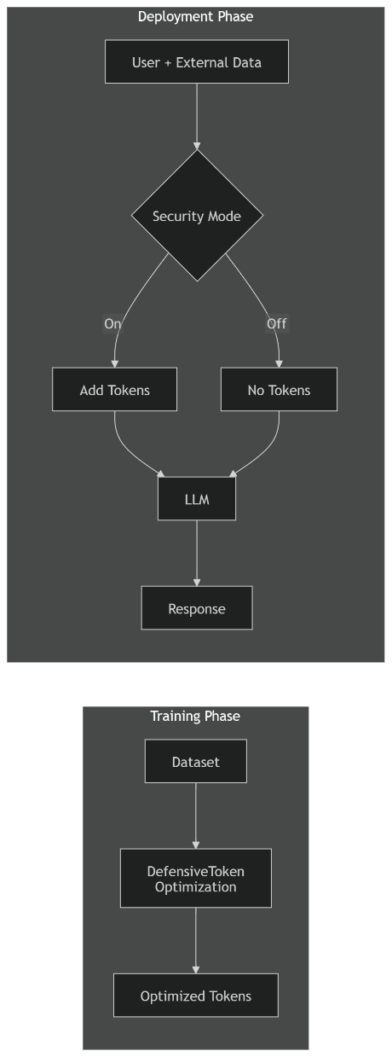

4. Sistem Mimarisi

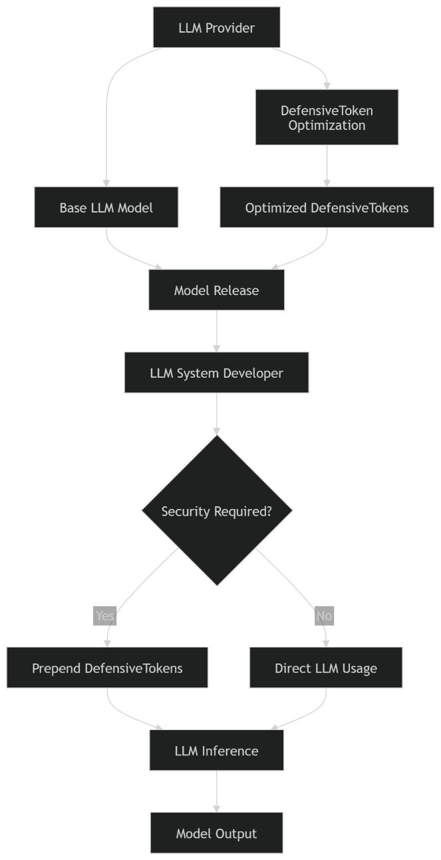
Sistem iki temel bileşenden oluşmaktadır:
- Model Sağlayıcı (Provider)
DefensiveToken embeddinglerini optimize eder ve modelle birlikte yayınlar.
- Sistem Geliştirici (Developer)
Uygulama ihtiyacına bağlı olarak:
  - DefensiveToken’ları input başına ekler veya
  - Savunmasız modu tercih eder.
Kritik nokta: Model ağırlıkları değişmeden kalmaktadır.

5. Eğitim Süreci
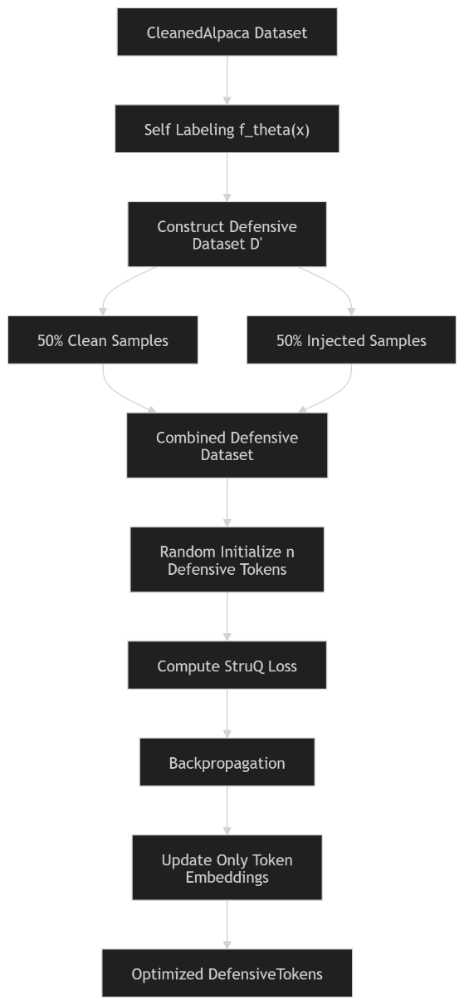

Eğitim aşamasında aşağıdaki adımlar uygulanmaktadır:
- Instruction-tuning veri seti kullanılır.
- Verinin belirli bir kısmına yapay prompt injection eklenir.
- Modelin orijinal çıktıları referans olarak kullanılır (self-labeling).
- Sadece DefensiveToken embeddingleri optimize edilir.
- Optimizasyon StruQ loss fonksiyonu ile gerçekleştirilir.
Bu süreçte model parametreleri sabit tutulur. Güncellenen parametre sayısı oldukça düşüktür. Bu durum yöntemin hesaplama maliyetini ve yapısal etkisini sınırlamaktadır.

6. Çalışma Zamanı (Runtime) Mekanizması
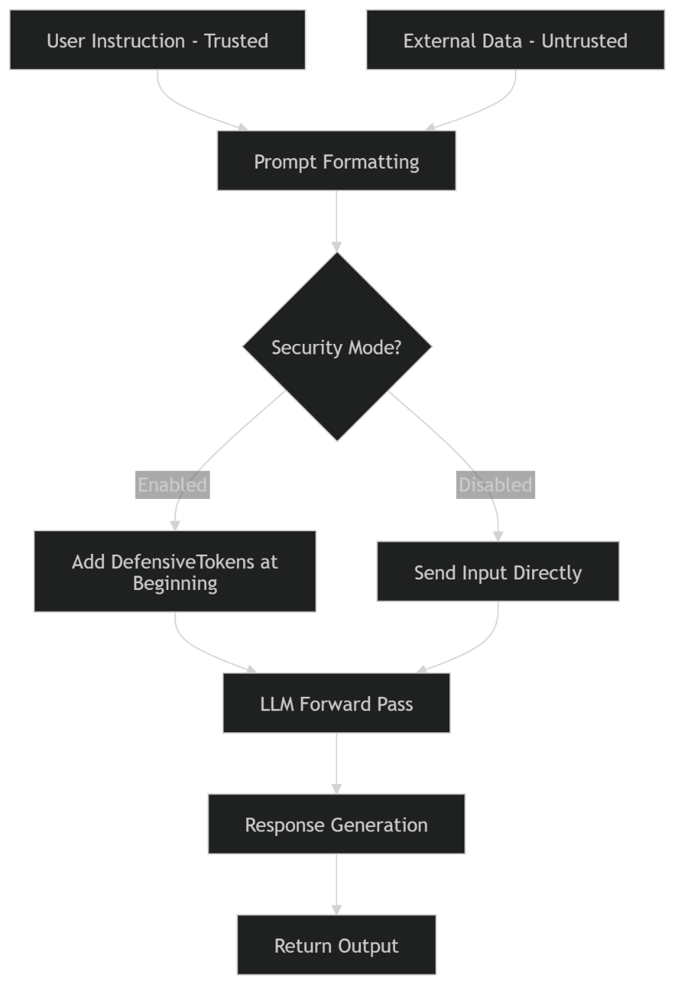
Model giriş formatı şu şekildedir:
- Instruction bloğu (güvenilir)
- Data bloğu (potansiyel olarak zararlı)
- Response bloğu
Savunma aktif edildiğinde:
- DefensiveToken’lar girişin başına eklenir.
- Model, injection içeren veri bloklarını talimat olarak değil veri olarak işlemeyi öğrenmiştir.
- Yanıt yalnızca güvenilir instruction temel alınarak üretilir.
Savunma devre dışı bırakıldığında model standart performans modunda çalışır.

7. Savunma Mekanizmasının Teknik Mantığı
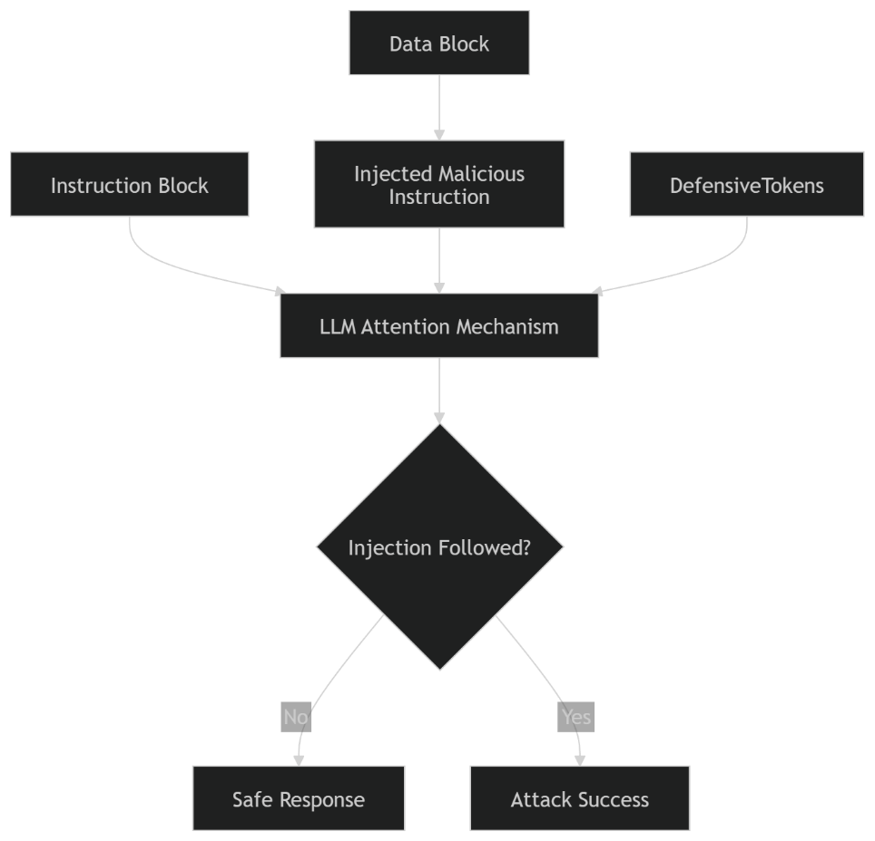

DefensiveToken’lar modelin attention dağılımını etkiler. Eğitim sırasında model:
- Instruction bloğunu öncelikli kabul etmeyi,
- Data bloğu içerisindeki yeni talimatları göz ardı etmeyi
öğrenir.
Bu etki, model parametreleri değiştirilmeden yalnızca optimize edilmiş embeddingler aracılığıyla sağlanmaktadır.

8. Yöntemin Avantajları
- Model yeniden eğitilmez.
- Test-time aşamasında aç/kapat yapılabilir.
- Düşük utility kaybı ile güvenlik sağlar.
- Training-time savunmalara yakın performans sunar.

9. Yöntemin Sınırlılıkları
- Sadece prompt injection saldırılarına karşı tasarlanmıştır.
- Jailbreak ve farklı tehdit modellerine karşı doğrudan çözüm sunmaz.
- Güçlü optimizasyon tabanlı adaptif saldırılarda etkinlik azalabilir.

10. Sonuç
DefensiveToken yaklaşımı, LLM tabanlı sistemlerde güvenlik ve performans arasında kontrol edilebilir bir denge sunmaktadır. Model parametrelerini değiştirmeden savunma sağlanabilmesi, yöntemi pratik ve uygulanabilir kılmaktadır.
Bu yapı, esnek test-time güvenlik katmanı olarak değerlendirilebilir ve gerçek sistemlerde uygulanabilir bir çözüm sunmaktadır.

